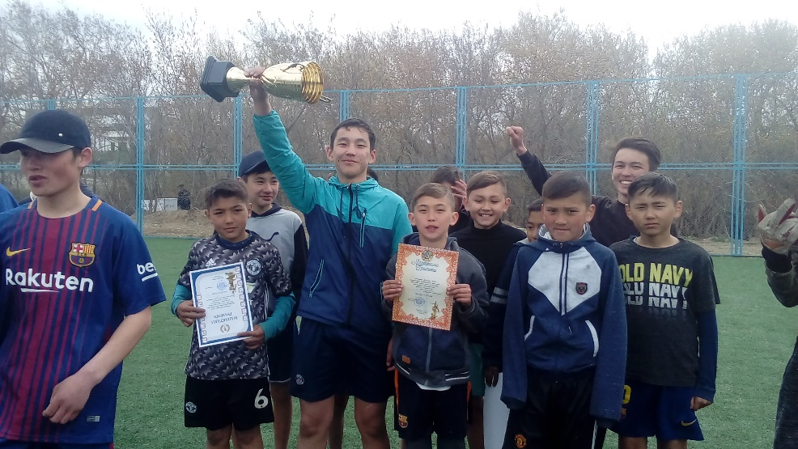

Абай атындағы №2 қазақ орта мектебінің оқушылары. «Жастар 2018» аудандық спартакиадасына 2003-2004 жылғы оқушылар арасында «Былғары доп» жарысына қатысып, жүлделі ІІ орынға ие болды.

Осыған орай біздің оқушыларымыз «Былғары доп» жарысында өз шеберліктерін көрсетіп, екі номинацияға ие болды. Олар :1. «Ең үздік ойыншы».

2. «Ең үздік бомбалаушы».

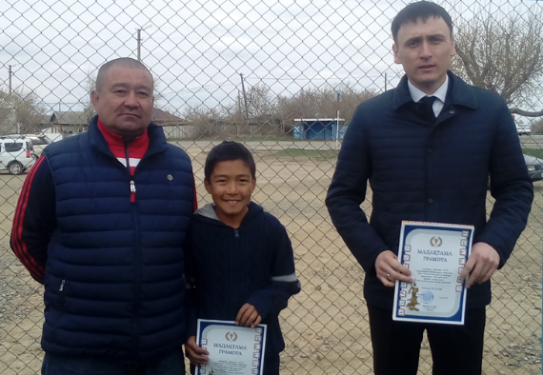

Осы жарыста САЙЛАУОВ САРДАР

өте жақсы ойын көрсетіп,

«Ең үздік ойыншы номинациясына» ие болды.

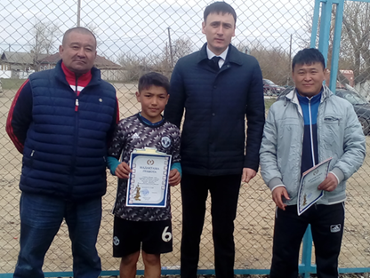

НҰРГАЛИЕВ АДЛАН

өте жақсы мергендік ойын көрсетіп,

«Ең үздік бомбалаушы» номинациясына ие болды.

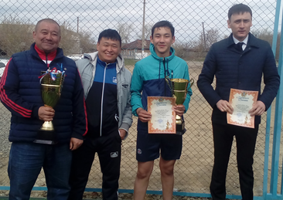

Біздің мектеп командасының капитаны ТЛЕКТЕСОВ ДАУЛЕТ

2 орынға ие болып, кубок және мақтау қағазымен марапатталды.